Дүниетану пәні бойынша 4-сынып оқушысының өзіндік жұмысының жоспары

Сабақтың нөмері №3 | IV тоқсан | Сынып 4
Сабақтың тақырыбы | Қазақстанның әлемдік аренадағы рөлі
Сабақтың мақсаты | - Қазақстанның әлемдік аренадағы рөлі туралы білесің;  - еліміздің бейбітшілік символын құрастыруды үйренесің.
Сабақтың кезеңдері | Іс-әрекет | Ресурстар (оқулық беттеріне, интернет-ресурстарға сілтеме)
Қысқаша тезистік конспект | Қазақстан Еуразия құрлығының ортасында орналасқан. Маңызды автомобиль жолдары мен теміржолдар, әуе желілері біздің еліміз арқылы өтеді. Кез келген мемлекеттің сыртқы жағдайы оның географиялық орнына байланысты қалыптасады.  Әр мемлекет экономикалық жағдайына қарай көрші елдермен байланыстар орнатады. | 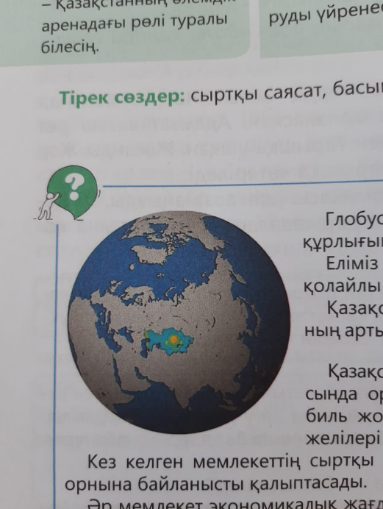
Оқушыларға арналған тапсырма | 1-тапсырма. «Азия елдерінің саяси картасына» қарап, Қазақстанның қандай мемлекеттермен шектесетінін анықта.  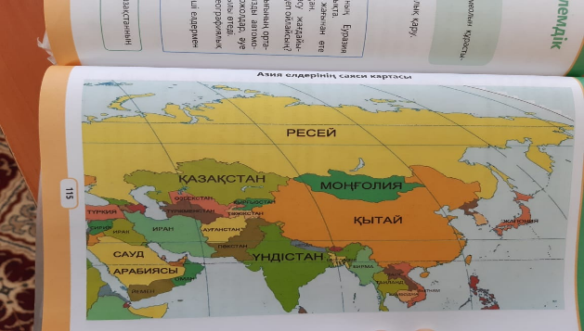  2-тапсырма. Сызбаға қара.  а) Қазақстан ең алдымен қай елмен қарым-қатынас орнатты? Неліктен?  ә) Басқа қандай мемлекеттермен қарым-қатынаста екенін анықта.  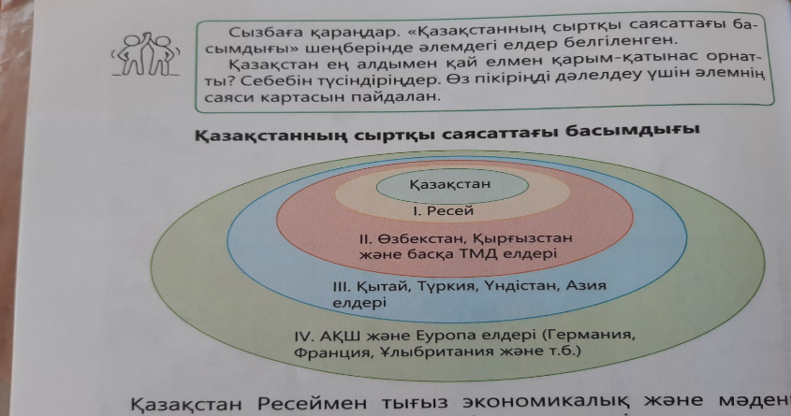  2-тапсырма. Бейнежазбадан еліміздің әлемдік аренадағы беделі турал не айтуға болады?  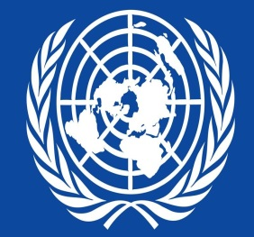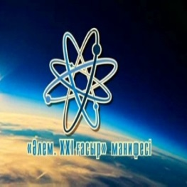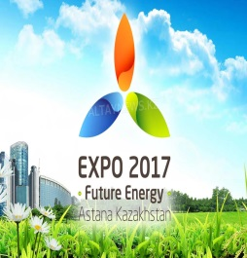 | Оқулық 115-бет  Оқулық 116-бет  https://youtu.be/2gkHx_uGzqw -Әлем манифесі  https://www.youtube.com/watch?v=bEEml_Ef9uA - ЭКСПО  https://expo2017astana.com/ - сайт  https://www.youtube.com/watch?v=-H1ypSDXp7w - ҚР командасының Универсиадаға шығуы-2017
Кері байланыс | «Нысана» әдісі. Әр берілген жебенің нысанасын тап.  Қазақстан Қырғызстанның маңызды сауда-экономикалық және инвестициялық серіктестердің бірі болып табылады.  Қазақстан тәуелсіздік алғалы Ресеймен саяси әрі экономикалық қарым-қатынасын дамытып келеді.  Қазақстан мен Түркия арасындағы сауда-экономикалық және мәдени-гуманитарлық салалардағы жан-жақты тығыз ынтымақтастықты одан әрі тереңдетумен ерекшеленеді.  Германияның жетекші экспорттық баптары машинаны, дәрі-дәрмектерді т.б. қамтиды. Қазақстан көмірсутектерді металдарды, химиялық шикізаттарды, ферроқорытпаларды жеткізеді. | Оқулық 116-бет

